SIVU COSTA BELLE

Le Château, 2 avenue de l’Aurelle, 1er étage - 34230 POPIAN
Tél : 04 67 57 25 50 (Secrétariat SIVU)
Mail : sivucb@yahoo.fr

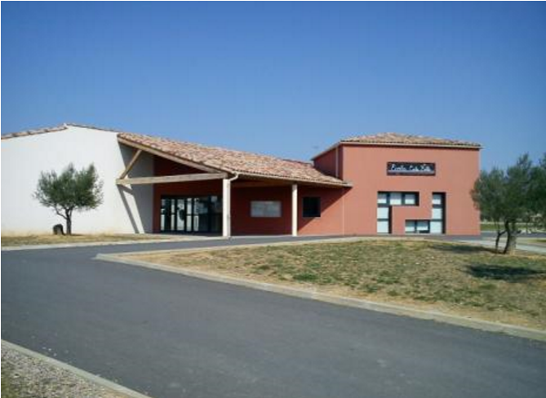

REGLEMENT INTERIEUR GARDERIE

La garderie fonctionne uniquement pendant la période scolaire de 07 H 30 à 08 H 50 et de 17 H 00 à
18 H 15 le lundi, mardi, jeudi et vendredi.

La garderie, qui n’est pas un service obligatoire, est réservée aux élèves inscrits à l’école.
Pendant la durée de la garderie les enfants sont sous la responsabilité du personnel qui y est affecté.
Ils lui doivent respect et obéissance. Tout manquement signalé fera d’abord l’objet d’un avertissement auprès des parents. Toute récidive entraînera l’exclusion de l’enfant sans remboursement des sommes versées.
Les enfants ne seront acceptés à la garderie qu’après inscription préalable avec le dossier complet.

L’inscription préalable doit être accompagnée des pièces justificatives suivantes :
- Le présent règlement dûment signé, la signature étant précédée de la mention manuscrite « Lu et approuvé »,
- La fiche de renseignements,
- L’attestation d’assurance individuelle accident et responsabilité civile,

L’inscription préalable se déroulera Mercredi 29 août 2018 de 08 h 30 à 12 h 00 et de 15 h 30 à 19h :
- à l’Ecole Costa Belle, dans la salle de motricité.

A compter du 29 août 2018 la réservation et le paiement de la garderie correspondant à l’option choisie s’effectueront exclusivement par internet sur le « portail ARG Famille » qui dépend de ARG Solution grâce aux codes d’accès qui vous seront donnés soit par ARG SOLUTIONS soit par le SIVU lors de la pré-rentrée.
(Pour cela il est impératif de donner une adresse mail ou un numéro de téléphone portable).

En ce qui concerne les formules « journée » toutes les inscriptions doivent se faire au plus tard :
- le matin avant 7h même pour la garderie du matin,
- le matin jusqu’à 14 h 00 pour le soir de la même journée.
L’inscription est confirmée par la facture émise et imprimable par le site Arg Famille.

La garderie n’est pas soumise à un horaire précis mais nécessite obligatoirement un paiement quelle que soit la durée de la présence, si courte soit-elle.
Seules 4 personnes, au maximum, seront autorisées à récupérer les enfants à la sortie de la garderie.

Les jeux personnels ne sont pas autorisés.

En cas d’urgence, conformément aux indications portées sur la fiche de renseignements, les parents autorisent le personnel à prendre toutes mesures nécessaires.

Aucun enfant ne pourra être admis au service de garderie si le paiement, n’a pas été effectué.

Exceptionnellement, en cas d’imprévu de dernière minute des parents, et sous réserve d’en informer le personnel du SIVU à l’école, l’enfant sera accepté au service de garderie et les parents devront s’acquitter du paiement de la garderie sur le site ARG famille.

A défaut de régularisation, l’enfant ne sera plus accepté au service de garderie.

PRIX DE LA GARDERIE : RENTREE SCOLAIRE 2018-2019

Il est proposé 2 options :

- Une formule « réservation matin » : matin. (soit 1 € le service).

- Une formule « réservation soir » : soir. (soit 1 € le service).

Nous attirons votre attention sur le fait que les enfants âgés de plus de six ans ne sont plus sous la responsabilité du SIVU ECOLE COSTA BELLE à compter de 17h conformément à la circulaire n° 97-178 du 18 septembre 1997 relative à la surveillance et la sécurité des élèves dans les écoles maternelles et élémentaires publiques et par la circulaire n° 91-124 du 6 juin 1991 relative au règlement type départemental.
Ce texte prévoit qu’au-delà de l'enceinte des locaux scolaires, les parents assument la responsabilité de leur enfant selon les modalités qu'ils choisissent. Aucune disposition d'ordre réglementaire n'oblige les maîtres à veiller, à la sortie des classes, à la continuité de la prise en charge et de la surveillance des élèves rendus à leur famille. Seuls les enfants de l'école maternelle sont remis directement aux parents ou aux personnes nommément désignées par eux selon des modalités prévues par le règlement intérieur de l'école.

REGLEMENT INTERIEUR GARDERIE

Je soussigné(e) ……………………………………………………………………..

Déclare avoir pris connaissance et respecter le règlement intérieur du service de garderie de l’école COSTA BELLE.

Je m’engage à informer mon (mes) enfant(s) ……………………………………………………………..

……………………………………………………………………………………………………………….

……………………………………………………………………………………………………………….

des dispositions qu’il contient notamment sur la discipline et le respect dû au personnel et aux autres

enfants.

Fait à…………………………………………, Le………………………………………………

Signatures des parents précédées de la mention manuscrite « Lu et approuvé ».

ATTESTATION

Dans le cas d’une inscription à la garderie lors de la fermeture à 18h15,

Je soussigné(e)……………………………………...………………………représentant légal(e) de

l’enfant…………………………………………………….…

- Autorise les personnes mentionnées ci-dessous, à récupérer mon enfant (*).
Ou
- Autorise mon enfant de plus de 6 ans à rentrer seul à la maison, (*).

*Rayer la mention inutile

(Nous attirons votre attention sur le fait que les enfants âgés de plus de six ans ne sont plus sous la responsabilité du SIVU ECOLE COSTA BELLE à compter de 17h conformément à la circulaire n° 97-178 du 18 septembre 1997 relative à la surveillance et la sécurité des élèves dans les écoles maternelles et élémentaires publiques et par la circulaire n° 91-124 du 6 juin 1991 relative au règlement type départemental.
Ce texte prévoit qu’au-delà de l'enceinte des locaux scolaires, les parents assument la responsabilité de leur enfant selon les modalités qu'ils choisissent. Aucune disposition d'ordre réglementaire n'oblige les maîtres à veiller, à la sortie des classes, à la continuité de la prise en charge et de la surveillance des élèves rendus à leur famille. Seuls les enfants de l'école maternelle sont remis directement aux parents ou aux personnes nommément désignées par eux selon des modalités prévues par le règlement intérieur de l'école)

Personnes autorisées à récupérer l’enfant :

NOM :…………………………. PRENOM :……………………. TEL portable :…………....……...

NOM :…………………………. PRENOM :……………………. TEL portable :…………………...

NOM :…………………………. PRENOM :……………………. TEL portable :…………………...

NOM :…………………………. PRENOM :……………………. TEL portable :…………………...

A…………………………………………………..., Le……………………………………………………

Signature
(Précédée de la mention manuscrite « lu et approuvé »)

